青岛农业大学海都学院
课程设计报告

题 目： 学生管理系统设计与实现
姓 名： XXX
系 别： 大数据学院
专 业： 软件技术
班 级： 2020级X班
学 号： XXXXXXXXXXX
指导教师：

2023年1月20日

目 录
目 录 II
1 引 言 1
1.1选题的意义和目的 1
1.2开发背景 1
1.3 系统简介 2
1.4系统可行性分析 2
2 系统开发工具 3
C#： 3
Sqlserver： 3
3 系统分析 4
3.1 系统初步调查分析 4
3.2 系统功能需求分析 5
4 系统设计 5
4.1 总体设计 5
4.2 数据库设计 5
5 系统功能实现 7
教师登录 7
教师修改学生信息 9
删除学生信息 9
添加课程 10
教师输入成绩 11
学生注册 13
有信息的学生登录，可显示个人信息以及课程成绩 13
6 总结 14
7 源代码 14

1 引 言

1.1选题的意义和目的
学生信息的管理对于学校的管理者来说至关重要，学生信息是高等学校非常重要的一项数据资源，是一个教育单位不可缺少一部分。特别是近几年来，国家政策的调整，我国高等院校大规模的扩招，给高等院校的教学管理、学生管理、后勤管理等方面都带来不少的冲击。其包含的数据量大，涉及的人员面广，而且需要及时更新，故较为复杂，难以单纯地依靠人工管理，而且传统的人工管理方式既不易于规范化，管理效率也不高，目前我国各类高等院校中还有相当一部分学生档案管理还停留在纸介质的基础上，尤其是中、小学对学生档案的管理更是落后，这样的管理机制已经不能适应时代发展的要求，其管理方法将浪费许多人力和物力。随着科学技术的不断提高，计算机科学与技术日渐成熟，计算机应用的普及已进入人类社会生活的各个领域，并发挥着越来越重要的作用。这种传统的手工管理模式必然被以计算机为物质基础的信息管理方法所取代。 作为计算机应用的一部分，使用计算机对学生档案进行管理，有着手工管理所无法比拟的优点，如：检索迅速、查找方便、可靠性高、存储量大、保密性好、寿命长、成本低等。这些优点能够极大地提高学生档案管理的效率，也是学校向科学化、正规化管理发展的必要条件，更是各个高等院校与世界接轨的重要条件。
。

1.2开发背景
当今世界是信息时代，慢慢趋向于数据时代，使用计算机技术管理日趋常见，使用数据库技术来管理和维护信息可以极大的提高工作效率。在国内高校，以往管理学生干部信息基本使用Excel来进行，但Excel在数据管理上存在一定的缺陷，如对数据的安全性，有效性以及用户权限的控制上都不能达到满意的效果，并且对于数据的组织和管理也没有使用数据库技术方便，国内在安全性和信息更新化方面存在一定的不足。对于国外高校，他们一般具有较大规模的稳定的技术队伍来提供服务和技术支持，高校信息化建设相对国内起步较快，很多高校都具有自己的学生干部管理系统。综上所述，为了方便学院对学生工作，设计一个学生干部管理系统，能有效管理学院学生资源信息，保证数据的安全性，提供权限控制等功能。

1.3 系统简介
本系统支持学生用户注册功能。注册信息包括用户名、密码。
登录分为学生登录与教师登录，输入用户名和密码，在下方选项中选择学生或教师后登陆。
学生登录之后，屏幕中直接显示学生的个人信息以及学生的考试成绩。
教师登录之后，可以向数据库添加新的学生的信息。
教师可以修改已有学生的信息，并且可以根据用户选择的项目更改相应的信息，在更改之前也可以查询一下现有的信息。
教师可以根据学号删除学生的信息。
教师可以向数据库添加新的课程。
教师可以根据学生学号和现有的课程，来录入学生的成绩或者修改学生已经有的成绩。
教师界面和学生界面都可以退出程序，或者返回登陆界面。
该系统可以方便教师对学生的信息进行管理，可以通过教师登录来录入、修改、删除学生的信息，也可以添加新的课程，然后来添加不同学生的成绩。与此同时，同学只要输入此同学的学号之后，同学通过注册自己的学号和密码，就可以通过登录来查看自己的个人信息以及考试成绩。
。

1.4系统可行性分析
3.1 技术可行性
学生信息管理系统从技术上成熟，伴随着信息领域和其他领域的发展，其自身也在不断的发展完善，就其目前的发展水平来说，基本能够满足学生的需要。同时，时间比较充裕，预计在规定期限内可以完成。
3.2 经济可行性
经济可行性是分析的是投入与产出的效益比。我们这个系统可以在很大程度上节约监考的人力资源，同时有效的节省了纸质试卷所带来的资金消耗，而且系统易于维护，最为重要的是投入成本低，故在经济方面是可行的。
3.3 操作可行性
本系统界面友好，操作简单，任何人都可以很快掌握操作原理并使用。

2 系统开发工具
本系统开发主要应用于Windows 10，它是以Windows 10为运行环境。开发工具主要有C#语言、.Net Framework框架、Microsoft Visual Studio(Community 2022)、SQL Server 2022(Developer Edition)数据库、SQL Server Management Studio (SSMS)，前两种是该系统的主要开发语言，Microsoft Visual Studio、SQL Server数据库是主要的开发工具，SSMS是辅助SQL Server的开发工具。
C#：
C#是微软公司发布的一种面向对象的、运行于.NET Framework之上的高级程序设计语言。并定于在微软职业开发者论坛(PDC)上登台亮相。C#是微软公司研究员Anders Hejlsberg的最新成果。C#看起来与Java有着惊人的相似；它包括了诸如单一继承、接口、与Java几乎同样的语法和编译成中间代码再运行的过程。但是C#与Java有着明显的不同，它借鉴了Delphi的一个特点，与COM（组件对象模型）是直接集成的，而且它是微软公司 .NET windows网络框架的主角。
C#是一种安全的、稳定的、简单的、优雅的，由C和C++衍生出来的面向对象的编程语言。它在继承C和C++强大功能的同时去掉了一些它们的复杂特性（例如没有宏以及不允许多重继承）。C#综合了VB简单的可视化操作和C++的高运行效率，以其强大的操作能力、优雅的语法风格、创新的语言特性和便捷的面向组件编程的支持成为.NET开发的首选语言。
C#是面向对象的编程语言。它使得程序员可以快速地编写各种基于MICROSOFT .NET平台的应用程序，MICROSOFT .NET提供了一系列的工具和服务来最大程度地开发利用计算与通讯领域。
C#使得C++程序员可以高效的开发程序，且因可调用由 C/C++ 编写的本机原生函数，因此绝不损失C/C++原有的强大的功能。因为这种继承关系，C#与C/C++具有极大的相似性，熟悉类似语言的开发者可以很快的转向C#。
Sqlserver：SQL Server是由Microsoft开发和推广的关系数据库管理系统（DBMS），它最初是由Microsoft、Sybase和Ashton-Tate三家公司共同开发的，并于1988年推出了第一个OS/2版本。Microsoft SQL Server近年来不断更新版本，1996年，Microsoft 推出了SQL Server 6.5版本；1998年，SQL Server 7.0版本和用户见面；SQL Server 2000是Microsoft公司于2000年推出，目前最新版本是2017年份推出的SQL SERVER 2017。

3 系统分析

3.1 系统初步调查分析
系统的初步调查采用的主要方式是系统分析人员与各种学生与教师进行交流，分析学生管理系统建立的需求度。经过初步的调查了解到，同学和教师都有建立学生管理系统的强烈需求。他们普遍认为，一个高效、便捷的学生管理系统将极大地提高学校的管理效率，减轻教师的工作负担，同时也能更好地满足学生的个性化需求。

学生方面表示，他们希望通过系统更方便地查看课程安排、成绩单、以及各种学校通知和活动信息。同时，他们也希望系统能够提供一些个性化服务，如根据学习成绩和兴趣推荐课程、提供学习资源等。

教师们则更关心如何提高教学质量和管理工作效率。他们认为，学生管理系统可以帮助他们更快速地录入和查询学生信息，更准确地分析学生的学习情况，从而更好地指导学生的学习。同时，教师们也希望系统能够提供一些教学辅助功能，如在线考试、作业批改等。

根据初步调查的结果，系统分析人员认为建立一个综合性的学生管理系统是十分必要的。该系统应具备以下功能：学生信息管理、课程管理、成绩管理、通知与信息发布、个性化推荐与指导等。同时，系统还应具备良好的用户界面和用户体验，以便用户能够方便快捷地使用。

3.2 系统功能需求分析
本系统是学生管理系统的设计与实现，要实现用户的登录和注册、资料修改，查找其他的信息，还有查询本校学生信息的功能。

4 系统设计

4.1 总体设计
系统通过C#窗体程序和Sqlserver服务端相连接，做到前端操作，后端响应的过程。首先是用户在前端对界面进行操作，在登陆界面可以登录老师和学生的身份，并进入另一个板块，然后进行相应的操作

4.2 数据库设计
ManagerUser表：
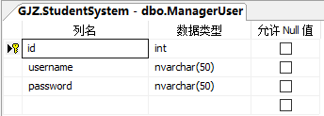

Student表：
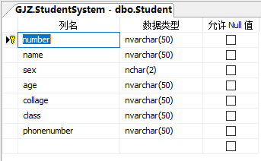

Course表：
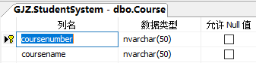

Score表：
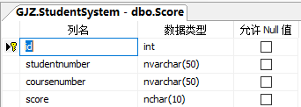

ManagerUser表中的是管理员帐户和学生帐户的帐号密码存储的表；
Student表是学生信息的表，里面包括学生的学号、姓名、性别、年龄、学院、班级、手机号码等信息；
Course表是课程的表，里面的信息是课程的号码和课程的名字；
Score表是成绩表，成绩表和学生信息表还有课程表相连接，可以通过Score里面的学生学号来找到学生具体信息，也可以通过课程号来找到课程的名字。
5.3 安全性设计
系统分为教师登录和学生登录，教师可以修改和录入不同的信息，也可以查看信息，但学生只能查看属于自己的信息，并且不能进行修改，保证了一定的安全性。
5.4 系统功能设计
学生管理系统

教师登录
学生登录
注册

输入学生信息
修改学生信息
删除学生信息
增加课程
输入成绩
修改成绩
查看个人信息和成绩

5 系统功能实现
教师登录（默认用户名admin，密码admin）
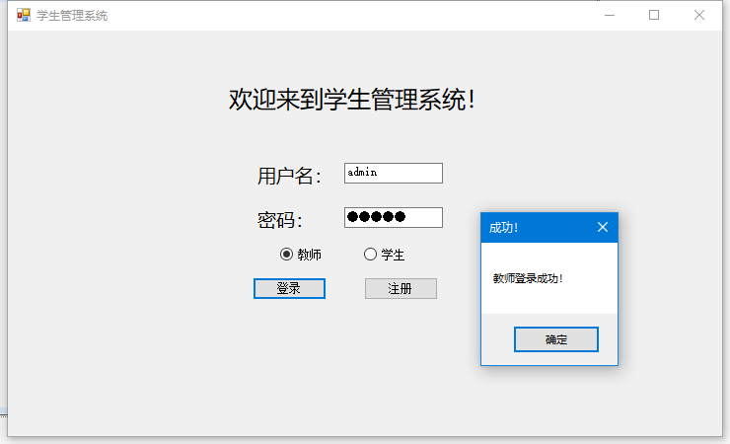

教师登录密码错误
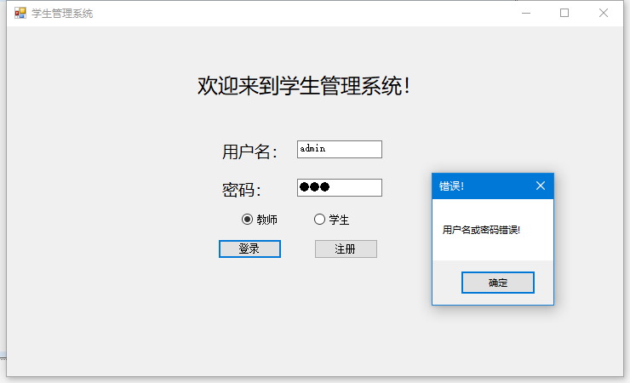
教师登录成功主界面
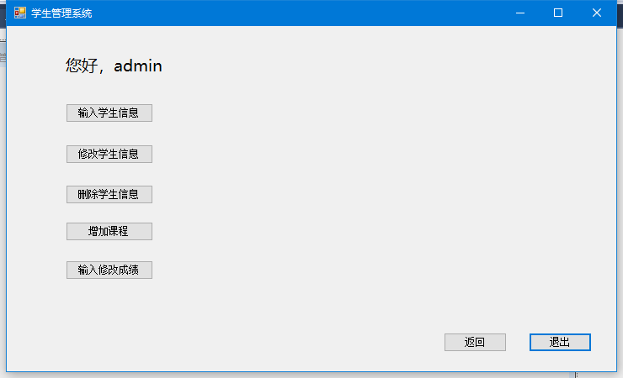

教师输入学生信息成功
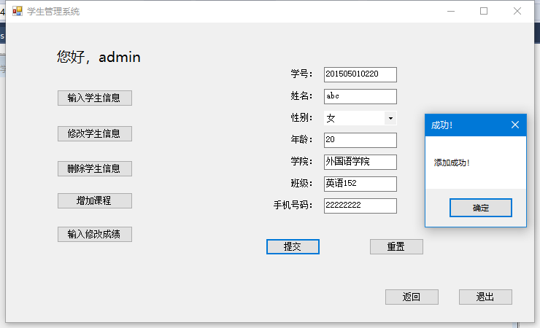
数据库变化
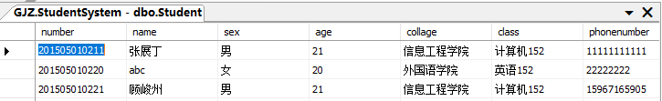
教师修改学生信息（原信息是查询出来的）
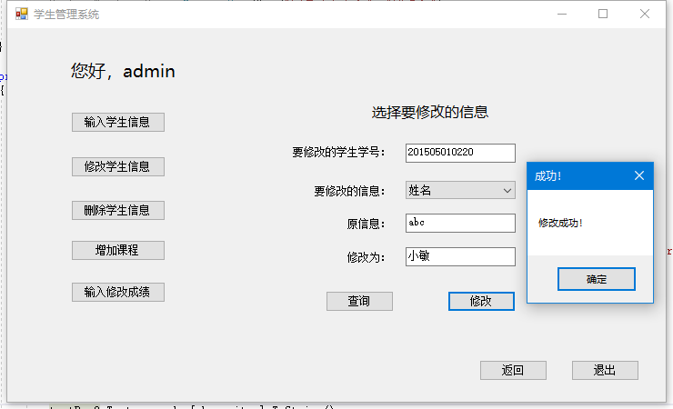
代码实现：
private void button9_Click(object sender, EventArgs e)
{
panel3.Visible = true;
panel1.Visible = false;
panel2.Visible = false;
panel4.Visible = false;
panel5.Visible = false;
comboBox3.Items.Clear();
SqlConnection conn = new SqlConnection("Data Source=.;Initial Catalog=StudentSystem;User ID=sa;Password=000000");
string strsql = "select number,name from Student";
SqlCommand com = new SqlCommand(strsql, conn);
conn.Open();
SqlDataReader reader = com.ExecuteReader();
while (reader.Read())
{
comboBox3.Items.Add(reader["number"].ToString() + " " + reader["name"].ToString());
}
reader.Close();
conn.Close();
}

private void button10_Click(object sender, EventArgs e)
{
string _text = comboBox3.Text.Trim();
string[] strarray = _text.Split(' ');
SqlConnection conn = new SqlConnection("Data Source=.;Initial Catalog=StudentSystem;User ID=sa;Password=000000");
string strsql = "delete from Student where number ='" + strarray[0] + "'";
SqlCommand com = new SqlCommand(strsql, conn);
conn.Open();
int i = com.ExecuteNonQuery();
if (i > 0) System.Windows.Forms.MessageBox.Show("删除成功！", "成功！");
else System.Windows.Forms.MessageBox.Show("学号不存在！", "错误！");
conn.Close();
}

private void button11_Click(object sender, EventArgs e)
{
panel4.Visible = true;
panel1.Visible = false;
panel2.Visible = false;
panel3.Visible = false;
panel5.Visible = false;
comboBox4.Items.Clear();
comboBox5.Items.Clear();
SqlConnection conn = new SqlConnection("Data Source=.;Initial Catalog=StudentSystem;User ID=sa;Password=000000");
string strsql = "select number,name from Student";
SqlCommand com = new SqlCommand(strsql, conn);
conn.Open();
SqlDataReader reader = com.ExecuteReader();
while (reader.Read())
{
comboBox4.Items.Add(reader["number"].ToString() + " " + reader["name"].ToString());
}
reader.Close();

strsql = "select coursenumber,coursename from Course";
com = new SqlCommand(strsql, conn);
reader = com.ExecuteReader();
while (reader.Read())
{
comboBox5.Items.Add(reader["coursenumber"].ToString() + " " + reader["coursename"].ToString());
}
reader.Close();
conn.Close();
}

删除学生信息
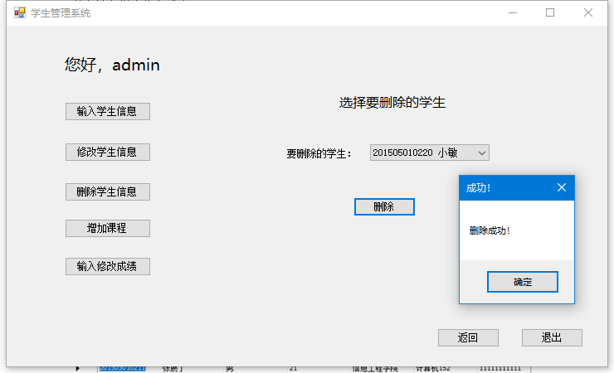
数据库变化
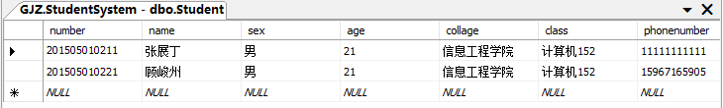
代码实现：
private void button9_Click(object sender, EventArgs e)
{
panel3.Visible = true;
panel1.Visible = false;
panel2.Visible = false;
panel4.Visible = false;
panel5.Visible = false;
comboBox3.Items.Clear();
SqlConnection conn = new SqlConnection("Data Source=.;Initial Catalog=StudentSystem;User ID=sa;Password=000000");
string strsql = "select number,name from Student";
SqlCommand com = new SqlCommand(strsql, conn);
conn.Open();
SqlDataReader reader = com.ExecuteReader();
while (reader.Read())
{
comboBox3.Items.Add(reader["number"].ToString() + " " + reader["name"].ToString());
}
reader.Close();
conn.Close();
}

private void button10_Click(object sender, EventArgs e)
{
string _text = comboBox3.Text.Trim();
string[] strarray = _text.Split(' ');
SqlConnection conn = new SqlConnection("Data Source=.;Initial Catalog=StudentSystem;User ID=sa;Password=000000");
string strsql = "delete from Student where number ='" + strarray[0] + "'";
SqlCommand com = new SqlCommand(strsql, conn);
conn.Open();
int i = com.ExecuteNonQuery();
if (i > 0) System.Windows.Forms.MessageBox.Show("删除成功！", "成功！");
else System.Windows.Forms.MessageBox.Show("学号不存在！", "错误！");
conn.Close();
}

添加课程
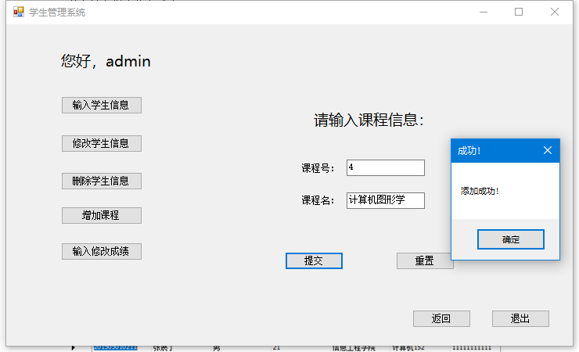
数据库变化
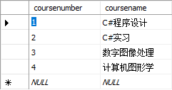

代码实现：
private void button17_Click(object sender, EventArgs e)
{
string _coursenumber = textBox12.Text.Trim();
string _coursename = textBox11.Text.Trim();
SqlConnection conn = new SqlConnection("Data Source=.;Initial Catalog=StudentSystem;User ID=sa;Password=000000");
string strsql = "insert into Course values ('" + _coursenumber + "','" + _coursename + "')";
SqlCommand com2 = new SqlCommand(strsql, conn);
conn.Open();
int i = com2.ExecuteNonQuery();
if (i > 0) System.Windows.Forms.MessageBox.Show("添加成功！", "成功！");
conn.Close();
}

private void button14_Click(object sender, EventArgs e)
{
panel5.Visible = true;
panel1.Visible = false;
panel2.Visible = false;
panel3.Visible = false;
panel4.Visible = false;
}

private void button12_Click(object sender, EventArgs e)
{
string _text = comboBox4.Text.Trim();
string _text1 = comboBox5.Text.Trim();
string[] strarray = _text.Split(' ');
string[] strarray_course = _text1.Split(' ');
SqlConnection conn = new SqlConnection("Data Source=.;Initial Catalog=StudentSystem;User ID=sa;Password=000000");
string strsql = "select score from Score where studentnumber ='" + strarray[0] + "'" + " and coursenumber ='" + strarray_course[0] + "'";
SqlCommand com = new SqlCommand(strsql, conn);
conn.Open();
SqlDataReader reader = com.ExecuteReader();
if (!reader.Read())
{
System.Windows.Forms.MessageBox.Show("成绩不存在！", "错误！");
}
else
{
textBox10.Text = reader["score"].ToString();
}
reader.Close();
conn.Close();
教师输入成绩时可先查询，成绩不存在会提示
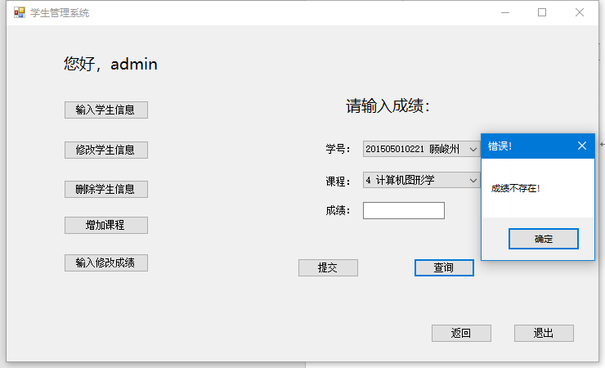

教师输入成绩
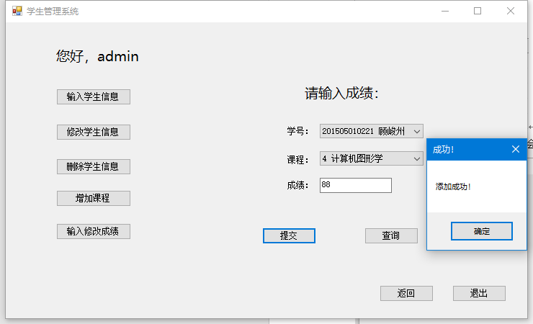
数据库变化
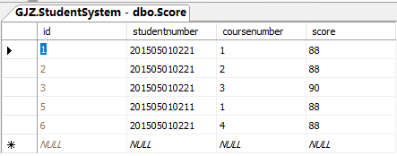
学生登录，若账号不存在，有提示

代码实现：
private void button9_Click(object sender, EventArgs e)
{
panel3.Visible = true;
panel1.Visible = false;
panel2.Visible = false;
panel4.Visible = false;
panel5.Visible = false;
comboBox3.Items.Clear();
SqlConnection conn = new SqlConnection("Data Source=.;Initial Catalog=StudentSystem;User ID=sa;Password=000000");
string strsql = "select number,name from Student";
SqlCommand com = new SqlCommand(strsql, conn);
conn.Open();
SqlDataReader reader = com.ExecuteReader();
while (reader.Read())
{
comboBox3.Items.Add(reader["number"].ToString() + " " + reader["name"].ToString());
}
reader.Close();
conn.Close();
}

private void button10_Click(object sender, EventArgs e)
{
string _text = comboBox3.Text.Trim();
string[] strarray = _text.Split(' ');
SqlConnection conn = new SqlConnection("Data Source=.;Initial Catalog=StudentSystem;User ID=sa;Password=000000");
string strsql = "delete from Student where number ='" + strarray[0] + "'";
SqlCommand com = new SqlCommand(strsql, conn);
conn.Open();
int i = com.ExecuteNonQuery();
if (i > 0) System.Windows.Forms.MessageBox.Show("删除成功！", "成功！");
else System.Windows.Forms.MessageBox.Show("学号不存在！", "错误！");
conn.Close();
}

private void button11_Click(object sender, EventArgs e)
{
panel4.Visible = true;
panel1.Visible = false;
panel2.Visible = false;
panel3.Visible = false;
panel5.Visible = false;
comboBox4.Items.Clear();
comboBox5.Items.Clear();
SqlConnection conn = new SqlConnection("Data Source=.;Initial Catalog=StudentSystem;User ID=sa;Password=000000");
string strsql = "select number,name from Student";
SqlCommand com = new SqlCommand(strsql, conn);
conn.Open();
SqlDataReader reader = com.ExecuteReader();
while (reader.Read())
{
comboBox4.Items.Add(reader["number"].ToString() + " " + reader["name"].ToString());
}
reader.Close();

strsql = "select coursenumber,coursename from Course";
com = new SqlCommand(strsql, conn);
reader = com.ExecuteReader();
while (reader.Read())
{
comboBox5.Items.Add(reader["coursenumber"].ToString() + " " + reader["coursename"].ToString());
}
reader.Close();
conn.Close();
}
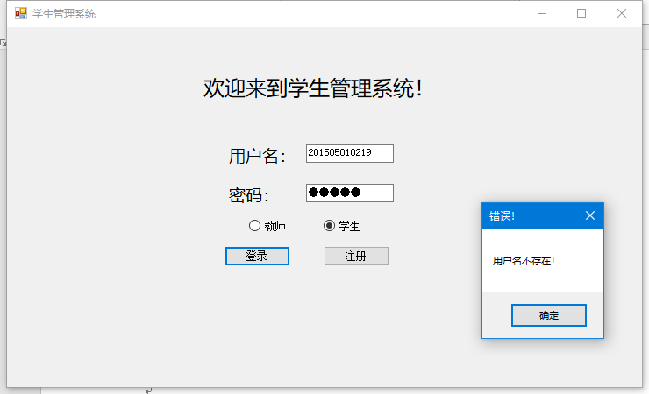

学生注册
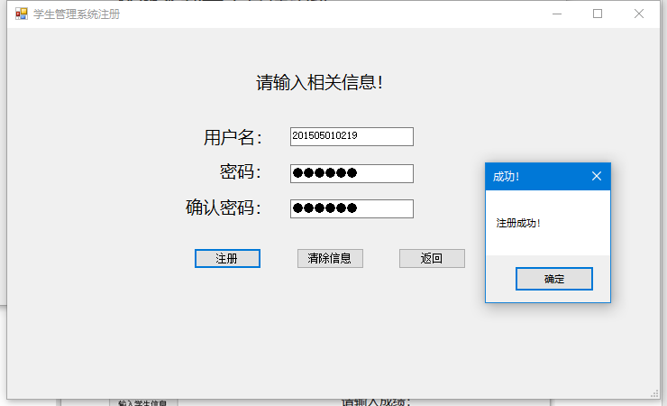
代码实现：
amespace StudentSystem
{
public partial class Register : Form
{
public Register()
{
InitializeComponent();
}

private void button2_Click(object sender, EventArgs e)
{
textBox1.Text = "";
textBox2.Text = "";
textBox3.Text = "";
}

private void button3_Click(object sender, EventArgs e)
{
this.Close();
}

private void button1_Click(object sender, EventArgs e)
{
string username = textBox1.Text.Trim();
string password = textBox2.Text.Trim();
string doublepassword = textBox3.Text.Trim();
SqlConnection conn = new SqlConnection("Data Source=.;Initial Catalog=StudentSystem;User ID=sa;Password=000000");
string strsql = "select * from ManagerUser where username = '" + username + "'";
conn.Open();
SqlCommand com = new SqlCommand(strsql, conn);
Object obj = com.ExecuteScalar();
if (obj != null)
{
System.Windows.Forms.MessageBox.Show("用户已存在！", "错误！");
}
else
{
if (doublepassword != password)
{
System.Windows.Forms.MessageBox.Show("两次密码输入不一致！", "错误！");
}
else
{
strsql = "insert into ManagerUser values ('" + username + "','" + password + "')";
SqlCommand com1 = new SqlCommand(strsql, conn);
int i = com1.ExecuteNonQuery();
if (i > 0) System.Windows.Forms.MessageBox.Show("注册成功！", "成功！");
this.Close();
}
}
conn.Close();
}
}
}

有信息的学生登录，可显示个人信息以及课程成绩
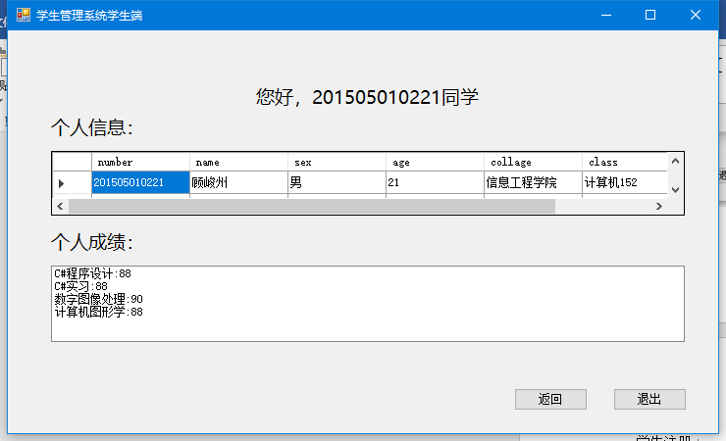
代码实现：
using System;
using System.Collections.Generic;
using System.ComponentModel;
using System.Data;
using System.Drawing;
using System.Linq;
using System.Text;
using System.Threading.Tasks;
using System.Windows.Forms;
using System.Data.SqlClient;

namespace StudentSystem
{
public partial class StudentForm : Form
{
public StudentForm()
{
InitializeComponent();
label1.Text = label1.Text + Login.managename + "同学";
SqlConnection conn = new SqlConnection("Data Source=.;Initial Catalog=StudentSystem;User ID=sa;Password=000000");
conn.Open();
string strsql = "select * from Student where number ='" + Login.managename + "'";
SqlDataAdapter custDA = new SqlDataAdapter(strsql, conn);
DataSet dataSet = new DataSet();
custDA.Fill(dataSet, "Student");
dataGridView1.DataSource = dataSet;
dataGridView1.DataMember = "Student";

string strsql1 = "select coursename,score from Course,Score where (studentnumber = '" + Login.managename + "' and Score.coursenumber=Course.coursenumber)";
SqlCommand com = new SqlCommand(strsql1, conn);
SqlDataReader reader = com.ExecuteReader();
while (reader.Read())
{
listView1.Items.Add(reader["coursename"].ToString() + ":" + reader["score"].ToString());
}
conn.Close();
}

private void button1_Click(object sender, EventArgs e)
{
Application.Exit();
}

private void button2_Click(object sender, EventArgs e)
{
Login.lo.Visible = true;
this.Close();
}
}
}

6 总结
这个学生管理系统项目对我来说是一次极具收获和挑战的经历。通过项目的实际开发，我深刻体会到了C#语言的应用、Windows窗体应用程序开发的流程以及数据库操作的重要性。以下是对这个项目的个人总结和未来展望：
总结：
- 技术收获： 在项目中，我学到了如何运用C#语言进行Windows应用程序的开发，包括窗体设计、事件处理、数据库连接和操作等方面的技术。这些知识为我打开了软件开发的大门。
- 解决问题的能力： 在项目过程中，我经常遇到各种错误和挑战，通过不断的调试和解决问题，提高了我的错误排查和解决能力。
- 团队协作（如果是团队项目）： 如果项目是在团队中完成的，我可能学到了如何与团队成员合作，分工明确、有效沟通、协同协作。
- 实际应用： 通过实际应用学生管理系统的开发，我更深刻地理解了软件开发的需求分析、系统设计和实施的过程，这为将来的实际工作打下了坚实的基础。
展望：
- 用户体验优化： 我计划进一步优化用户界面，使其更加友好、直观，以提高系统的易用性，确保用户能够轻松使用系统。
- 功能扩展： 除了基本功能，我有意扩展更多实用的功能，例如数据统计分析、导出报表等，以使系统更具综合性和实用性。
- 安全性考虑： 在未来的开发中，我将更加注重系统的安全性，采取适当的措施保障用户数据的安全，如用户身份验证、输入数据合法性验证等。
- 持续学习： 我计划不断关注行业的最新发展，学习新的开发工具和框架，不仅提升当前项目的水平，还为未来的职业发展做好准备。
通过这个项目，我积累了宝贵的经验，也认识到了自身在软件开发领域的潜力和不足。未来，我将保持学习的状态，不断挑战更高难度的任务，追求个人的职业发展目标。

7 源代码
namespace StudentSystem
{
partial class MainForm
{
/// <summary>
/// Required designer variable.
/// </summary>
private System.ComponentModel.IContainer components = null;

/// <summary>
/// Clean up any resources being used.
/// </summary>
/// <param name="disposing">true if managed resources should be disposed; otherwise, false.</param>
protected override void Dispose(bool disposing)
{
if (disposing && (components != null))
{
components.Dispose();
}
base.Dispose(disposing);
}

#region Windows Form Designer generated code

/// <summary>
/// Required method for Designer support - do not modify
/// the contents of this method with the code editor.
/// </summary>
private void InitializeComponent()
{
this.button1 = new System.Windows.Forms.Button();
this.button2 = new System.Windows.Forms.Button();
this.button3 = new System.Windows.Forms.Button();
this.button6 = new System.Windows.Forms.Button();
this.panel1 = new System.Windows.Forms.Panel();
this.comboBox1 = new System.Windows.Forms.ComboBox();
this.textBox7 = new System.Windows.Forms.TextBox();
this.textBox6 = new System.Windows.Forms.TextBox();
this.textBox5 = new System.Windows.Forms.TextBox();
this.textBox4 = new System.Windows.Forms.TextBox();
this.textBox2 = new System.Windows.Forms.TextBox();
this.textBox1 = new System.Windows.Forms.TextBox();
this.label8 = new System.Windows.Forms.Label();
this.label7 = new System.Windows.Forms.Label();
this.label6 = new System.Windows.Forms.Label();
this.label5 = new System.Windows.Forms.Label();
this.label4 = new System.Windows.Forms.Label();
this.label3 = new System.Windows.Forms.Label();
this.label2 = new System.Windows.Forms.Label();
this.button7 = new System.Windows.Forms.Button();
this.button4 = new System.Windows.Forms.Button();
this.panel2 = new System.Windows.Forms.Panel();
this.textBox9 = new System.Windows.Forms.TextBox();
this.label13 = new System.Windows.Forms.Label();
this.button8 = new System.Windows.Forms.Button();
this.textBox8 = new System.Windows.Forms.TextBox();
this.label12 = new System.Windows.Forms.Label();
this.label11 = new System.Windows.Forms.Label();
this.label10 = new System.Windows.Forms.Label();
this.label9 = new System.Windows.Forms.Label();
this.textBox3 = new System.Windows.Forms.TextBox();
this.comboBox2 = new System.Windows.Forms.ComboBox();
this.button5 = new System.Windows.Forms.Button();
this.label1 = new System.Windows.Forms.Label();
this.button9 = new System.Windows.Forms.Button();
this.panel3 = new System.Windows.Forms.Panel();
this.button10 = new System.Windows.Forms.Button();
this.label17 = new System.Windows.Forms.Label();
this.label18 = new System.Windows.Forms.Label();
this.comboBox3 = new System.Windows.Forms.ComboBox();
this.button11 = new System.Windows.Forms.Button();
this.panel4 = new System.Windows.Forms.Panel();
this.comboBox5 = new System.Windows.Forms.ComboBox();
this.comboBox4 = new System.Windows.Forms.ComboBox();
this.textBox10 = new System.Windows.Forms.TextBox();
this.label15 = new System.Windows.Forms.Label();
this.label14 = new System.Windows.Forms.Label();
this.label21 = new System.Windows.Forms.Label();
this.label22 = new System.Windows.Forms.Label();
this.button12 = new System.Windows.Forms.Button();
this.button13 = new System.Windows.Forms.Button();
this.button14 = new System.Windows.Forms.Button();
this.panel5 = new System.Windows.Forms.Panel();
this.textBox11 = new System.Windows.Forms.TextBox();
this.label20 = new System.Windows.Forms.Label();
this.label23 = new System.Windows.Forms.Label();
this.textBox12 = new System.Windows.Forms.TextBox();
this.label24 = new System.Windows.Forms.Label();
this.button16 = new System.Windows.Forms.Button();
this.button17 = new System.Windows.Forms.Button();
this.panel6 = new System.Windows.Forms.Panel();
this.button15 = new System.Windows.Forms.Button();
this.label16 = new System.Windows.Forms.Label();
this.label19 = new System.Windows.Forms.Label();
this.comboBox6 = new System.Windows.Forms.ComboBox();
this.panel1.SuspendLayout();
this.panel2.SuspendLayout();
this.panel3.SuspendLayout();
this.panel4.SuspendLayout();
this.panel5.SuspendLayout();
this.panel6.SuspendLayout();
this.SuspendLayout();
//
// button1
//
this.button1.Location = new System.Drawing.Point(930, 547);
this.button1.Margin = new System.Windows.Forms.Padding(4, 5, 4, 5);
this.button1.Name = "button1";
this.button1.Size = new System.Drawing.Size(112, 35);
this.button1.TabIndex = 0;
this.button1.Text = "退出";
this.button1.UseVisualStyleBackColor = true;
this.button1.Click += new System.EventHandler(this.button1_Click);
//
// button2
//
this.button2.Location = new System.Drawing.Point(778, 547);
this.button2.Margin = new System.Windows.Forms.Padding(4, 5, 4, 5);
this.button2.Name = "button2";
this.button2.Size = new System.Drawing.Size(112, 35);
this.button2.TabIndex = 1;
this.button2.Text = "返回";
this.button2.UseVisualStyleBackColor = true;
this.button2.Click += new System.EventHandler(this.button2_Click);
//
// button3
//
this.button3.Location = new System.Drawing.Point(105, 138);
this.button3.Margin = new System.Windows.Forms.Padding(4, 5, 4, 5);
this.button3.Name = "button3";
this.button3.Size = new System.Drawing.Size(156, 35);
this.button3.TabIndex = 3;
this.button3.Text = "输入学生信息";
this.button3.UseVisualStyleBackColor = true;
this.button3.Click += new System.EventHandler(this.button3_Click);
//
// button6
//
this.button6.Location = new System.Drawing.Point(105, 211);
this.button6.Margin = new System.Windows.Forms.Padding(4, 5, 4, 5);
this.button6.Name = "button6";
this.button6.Size = new System.Drawing.Size(156, 35);
this.button6.TabIndex = 4;
this.button6.Text = "修改学生信息";
this.button6.UseVisualStyleBackColor = true;
this.button6.Click += new System.EventHandler(this.button6_Click);
//
// panel1
//
this.panel1.BackgroundImageLayout = System.Windows.Forms.ImageLayout.None;
this.panel1.Controls.Add(this.comboBox1);
this.panel1.Controls.Add(this.textBox7);
this.panel1.Controls.Add(this.textBox6);
this.panel1.Controls.Add(this.textBox5);
this.panel1.Controls.Add(this.textBox4);
this.panel1.Controls.Add(this.textBox2);
this.panel1.Controls.Add(this.textBox1);
this.panel1.Controls.Add(this.label8);
this.panel1.Controls.Add(this.label7);
this.panel1.Controls.Add(this.label6);
this.panel1.Controls.Add(this.label5);
this.panel1.Controls.Add(this.label4);
this.panel1.Controls.Add(this.label3);
this.panel1.Controls.Add(this.label2);
this.panel1.Controls.Add(this.button7);
this.panel1.Controls.Add(this.button4);
this.panel1.Location = new System.Drawing.Point(390, 48);
this.panel1.Margin = new System.Windows.Forms.Padding(4, 5, 4, 5);
this.panel1.Name = "panel1";
this.panel1.Size = new System.Drawing.Size(600, 480);
this.panel1.TabIndex = 5;
this.panel1.Visible = false;
//
// comboBox1
//
this.comboBox1.BackColor = System.Drawing.SystemColors.Window;
this.comboBox1.DropDownStyle = System.Windows.Forms.ComboBoxStyle.DropDownList;
this.comboBox1.FlatStyle = System.Windows.Forms.FlatStyle.Flat;
this.comboBox1.ForeColor = System.Drawing.SystemColors.WindowText;
this.comboBox1.FormattingEnabled = true;
this.comboBox1.ImeMode = System.Windows.Forms.ImeMode.NoControl;
this.comboBox1.Items.AddRange(new object[] {
"男",
"女"});
this.comboBox1.Location = new System.Drawing.Point(264, 133);
this.comboBox1.Margin = new System.Windows.Forms.Padding(4, 5, 4, 5);
this.comboBox1.Name = "comboBox1";
this.comboBox1.Size = new System.Drawing.Size(148, 26);
this.comboBox1.TabIndex = 16;
this.comboBox1.TabStop = false;
//
// textBox7
//
this.textBox7.Location = new System.Drawing.Point(264, 313);
this.textBox7.Margin = new System.Windows.Forms.Padding(4, 5, 4, 5);
this.textBox7.Name = "textBox7";
this.textBox7.Size = new System.Drawing.Size(148, 28);
this.textBox7.TabIndex = 15;
//
// textBox6
//
this.textBox6.Location = new System.Drawing.Point(264, 269);
this.textBox6.Margin = new System.Windows.Forms.Padding(4, 5, 4, 5);
this.textBox6.Name = "textBox6";
this.textBox6.Size = new System.Drawing.Size(148, 28);
this.textBox6.TabIndex = 14;
//
// textBox5
//
this.textBox5.Location = new System.Drawing.Point(264, 223);
this.textBox5.Margin = new System.Windows.Forms.Padding(4, 5, 4, 5);
this.textBox5.Name = "textBox5";
this.textBox5.Size = new System.Drawing.Size(148, 28);
this.textBox5.TabIndex = 13;
//
// textBox4
//
this.textBox4.Location = new System.Drawing.Point(264, 179);
this.textBox4.Margin = new System.Windows.Forms.Padding(4, 5, 4, 5);
this.textBox4.Name = "textBox4";
this.textBox4.Size = new System.Drawing.Size(148, 28);
this.textBox4.TabIndex = 12;
//
// textBox2
//
this.textBox2.Location = new System.Drawing.Point(264, 89);
this.textBox2.Margin = new System.Windows.Forms.Padding(4, 5, 4, 5);
this.textBox2.Name = "textBox2";
this.textBox2.Size = new System.Drawing.Size(148, 28);
this.textBox2.TabIndex = 10;
//
// textBox1
//
this.textBox1.Location = new System.Drawing.Point(264, 43);
this.textBox1.Margin = new System.Windows.Forms.Padding(4, 5, 4, 5);
this.textBox1.Name = "textBox1";
this.textBox1.Size = new System.Drawing.Size(148, 28);
this.textBox1.TabIndex = 9;
//
// label8
//
this.label8.AutoSize = true;
this.label8.Location = new System.Drawing.Point(158, 318);
this.label8.Margin = new System.Windows.Forms.Padding(4, 0, 4, 0);
this.label8.Name = "label8";
this.label8.Size = new System.Drawing.Size(98, 18);
this.label8.TabIndex = 8;
this.label8.Text = "手机号码：";
//
// label7
//
this.label7.AutoSize = true;
this.label7.Location = new System.Drawing.Point(194, 274);
this.label7.Margin = new System.Windows.Forms.Padding(4, 0, 4, 0);
this.label7.Name = "label7";
this.label7.Size = new System.Drawing.Size(62, 18);
this.label7.TabIndex = 7;
this.label7.Text = "班级：";
//
// label6
//
this.label6.AutoSize = true;
this.label6.Location = new System.Drawing.Point(194, 228);
this.label6.Margin = new System.Windows.Forms.Padding(4, 0, 4, 0);
this.label6.Name = "label6";
this.label6.Size = new System.Drawing.Size(62, 18);
this.label6.TabIndex = 6;
this.label6.Text = "学院：";
//
// label5
//
this.label5.AutoSize = true;
this.label5.Location = new System.Drawing.Point(194, 182);
this.label5.Margin = new System.Windows.Forms.Padding(4, 0, 4, 0);
this.label5.Name = "label5";
this.label5.Size = new System.Drawing.Size(62, 18);
this.label5.TabIndex = 5;
this.label5.Text = "年龄：";
//
// label4
//
this.label4.AutoSize = true;
this.label4.Location = new System.Drawing.Point(194, 138);
this.label4.Margin = new System.Windows.Forms.Padding(4, 0, 4, 0);
this.label4.Name = "label4";
this.label4.Size = new System.Drawing.Size(62, 18);
this.label4.TabIndex = 4;
this.label4.Text = "性别：";
//
// label3
//
this.label3.AutoSize = true;
this.label3.Location = new System.Drawing.Point(194, 94);
this.label3.Margin = new System.Windows.Forms.Padding(4, 0, 4, 0);
this.label3.Name = "label3";
this.label3.Size = new System.Drawing.Size(62, 18);
this.label3.TabIndex = 3;
this.label3.Text = "姓名：";
//
// label2
//
this.label2.AutoSize = true;
this.label2.Location = new System.Drawing.Point(194, 48);
this.label2.Margin = new System.Windows.Forms.Padding(4, 0, 4, 0);
this.label2.Name = "label2";
this.label2.Size = new System.Drawing.Size(62, 18);
this.label2.TabIndex = 2;
this.label2.Text = "学号：";
//
// button7
//
this.button7.Location = new System.Drawing.Point(357, 396);
this.button7.Margin = new System.Windows.Forms.Padding(4, 5, 4, 5);
this.button7.Name = "button7";
this.button7.Size = new System.Drawing.Size(112, 35);
this.button7.TabIndex = 1;
this.button7.Text = "重置";
this.button7.UseVisualStyleBackColor = true;
this.button7.Click += new System.EventHandler(this.button7_Click);
//
// button4
//
this.button4.Location = new System.Drawing.Point(144, 396);
this.button4.Margin = new System.Windows.Forms.Padding(4, 5, 4, 5);
this.button4.Name = "button4";
this.button4.Size = new System.Drawing.Size(112, 35);
this.button4.TabIndex = 0;
this.button4.Text = "提交";
this.button4.UseVisualStyleBackColor = true;
this.button4.Click += new System.EventHandler(this.button4_Click);
//
// panel2
//
this.panel2.Controls.Add(this.textBox9);
this.panel2.Controls.Add(this.label13);
this.panel2.Controls.Add(this.button8);
this.panel2.Controls.Add(this.textBox8);
this.panel2.Controls.Add(this.label12);
this.panel2.Controls.Add(this.label11);
this.panel2.Controls.Add(this.label10);
this.panel2.Controls.Add(this.label9);
this.panel2.Controls.Add(this.textBox3);
this.panel2.Controls.Add(this.comboBox2);
this.panel2.Controls.Add(this.button5);
this.panel2.Location = new System.Drawing.Point(390, 48);
this.panel2.Margin = new System.Windows.Forms.Padding(4, 5, 4, 5);
this.panel2.Name = "panel2";
this.panel2.Size = new System.Drawing.Size(600, 480);
this.panel2.TabIndex = 6;
this.panel2.Visible = false;
//
// textBox9
//
this.textBox9.CausesValidation = false;
this.textBox9.Location = new System.Drawing.Point(267, 258);
this.textBox9.Margin = new System.Windows.Forms.Padding(4, 5, 4, 5);
this.textBox9.Name = "textBox9";
this.textBox9.ReadOnly = true;
this.textBox9.Size = new System.Drawing.Size(180, 28);
this.textBox9.TabIndex = 10;
this.textBox9.TabStop = false;
this.textBox9.WordWrap = false;
//
// label13
//
this.label13.AutoSize = true;
this.label13.Location = new System.Drawing.Point(168, 265);
this.label13.Margin = new System.Windows.Forms.Padding(4, 0, 4, 0);
this.label13.Name = "label13";
this.label13.Size = new System.Drawing.Size(80, 18);
this.label13.TabIndex = 9;
this.label13.Text = "原信息：";
//
// button8
//
this.button8.Location = new System.Drawing.Point(135, 385);
this.button8.Margin = new System.Windows.Forms.Padding(4, 5, 4, 5);
this.button8.Name = "button8";
this.button8.Size = new System.Drawing.Size(112, 35);
this.button8.TabIndex = 8;
this.button8.Text = "查询";
this.button8.UseVisualStyleBackColor = true;
this.button8.Click += new System.EventHandler(this.button8_Click);
//
// textBox8
//
this.textBox8.Location = new System.Drawing.Point(267, 143);
this.textBox8.Margin = new System.Windows.Forms.Padding(4, 5, 4, 5);
this.textBox8.Name = "textBox8";
this.textBox8.Size = new System.Drawing.Size(180, 28);
this.textBox8.TabIndex = 7;
//
// label12
//
this.label12.AutoSize = true;
this.label12.Location = new System.Drawing.Point(78, 146);
this.label12.Margin = new System.Windows.Forms.Padding(4, 0, 4, 0);
this.label12.Name = "label12";
this.label12.Size = new System.Drawing.Size(170, 18);
this.label12.TabIndex = 6;
this.label12.Text = "要修改的学生学号：";
//
// label11
//
this.label11.AutoSize = true;
this.label11.Location = new System.Drawing.Point(168, 322);
this.label11.Margin = new System.Windows.Forms.Padding(4, 0, 4, 0);
this.label11.Name = "label11";
this.label11.Size = new System.Drawing.Size(80, 18);
this.label11.TabIndex = 5;
this.label11.Text = "修改为：";
//
// label10
//
this.label10.AutoSize = true;
this.label10.Location = new System.Drawing.Point(114, 211);
this.label10.Margin = new System.Windows.Forms.Padding(4, 0, 4, 0);
this.label10.Name = "label10";
this.label10.Size = new System.Drawing.Size(134, 18);
this.label10.TabIndex = 4;
this.label10.Text = "要修改的信息：";
//
// label9
//
this.label9.AutoSize = true;
this.label9.Font = new System.Drawing.Font("微软雅黑", 12F, System.Drawing.FontStyle.Regular, System.Drawing.GraphicsUnit.Point, ((byte)(134)));
this.label9.Location = new System.Drawing.Point(206, 73);
this.label9.Margin = new System.Windows.Forms.Padding(4, 0, 4, 0);
this.label9.Name = "label9";
this.label9.Size = new System.Drawing.Size(206, 31);
this.label9.TabIndex = 3;
this.label9.Text = "选择要修改的信息";
//
// textBox3
//
this.textBox3.Location = new System.Drawing.Point(267, 313);
this.textBox3.Margin = new System.Windows.Forms.Padding(4, 5, 4, 5);
this.textBox3.Name = "textBox3";
this.textBox3.Size = new System.Drawing.Size(180, 28);
this.textBox3.TabIndex = 2;
//
// comboBox2
//
this.comboBox2.DropDownStyle = System.Windows.Forms.ComboBoxStyle.DropDownList;
this.comboBox2.FormattingEnabled = true;
this.comboBox2.Items.AddRange(new object[] {
"学号",
"姓名",
"性别",
"年龄",
"学院",
"班级",
"手机号码"});
this.comboBox2.Location = new System.Drawing.Point(267, 204);
this.comboBox2.Margin = new System.Windows.Forms.Padding(4, 5, 4, 5);
this.comboBox2.Name = "comboBox2";
this.comboBox2.Size = new System.Drawing.Size(180, 26);
this.comboBox2.TabIndex = 1;
//
// button5
//
this.button5.Location = new System.Drawing.Point(336, 385);
this.button5.Margin = new System.Windows.Forms.Padding(4, 5, 4, 5);
this.button5.Name = "button5";
this.button5.Size = new System.Drawing.Size(112, 35);
this.button5.TabIndex = 0;
this.button5.Text = "修改";
this.button5.UseVisualStyleBackColor = true;
this.button5.Click += new System.EventHandler(this.button5_Click);
//
// label1
//
this.label1.AutoSize = true;
this.label1.Font = new System.Drawing.Font("微软雅黑", 14.25F, System.Drawing.FontStyle.Regular, System.Drawing.GraphicsUnit.Point, ((byte)(134)));
this.label1.Location = new System.Drawing.Point(98, 50);
this.label1.Margin = new System.Windows.Forms.Padding(4, 0, 4, 0);
this.label1.Name = "label1";
this.label1.Size = new System.Drawing.Size(104, 38);
this.label1.TabIndex = 7;
this.label1.Text = "您好，";
//
// button9
//
this.button9.Location = new System.Drawing.Point(105, 283);
this.button9.Margin = new System.Windows.Forms.Padding(4, 5, 4, 5);
this.button9.Name = "button9";
this.button9.Size = new System.Drawing.Size(156, 35);
this.button9.TabIndex = 8;
this.button9.Text = "删除学生信息";
this.button9.UseVisualStyleBackColor = true;
this.button9.Click += new System.EventHandler(this.button9_Click);
//
// panel3
//
this.panel3.Controls.Add(this.button10);
this.panel3.Controls.Add(this.label17);
this.panel3.Controls.Add(this.label18);
this.panel3.Controls.Add(this.comboBox3);
this.panel3.Location = new System.Drawing.Point(390, 48);
this.panel3.Margin = new System.Windows.Forms.Padding(4, 5, 4, 5);
this.panel3.Name = "panel3";
this.panel3.Size = new System.Drawing.Size(600, 480);
this.panel3.TabIndex = 11;
this.panel3.Visible = false;
//
// button10
//
this.button10.Location = new System.Drawing.Point(237, 263);
this.button10.Margin = new System.Windows.Forms.Padding(4, 5, 4, 5);
this.button10.Name = "button10";
this.button10.Size = new System.Drawing.Size(112, 35);
this.button10.TabIndex = 8;
this.button10.Text = "删除";
this.button10.UseVisualStyleBackColor = true;
this.button10.Click += new System.EventHandler(this.button10_Click);
//
// label17
//
this.label17.AutoSize = true;
this.label17.Location = new System.Drawing.Point(114, 174);
this.label17.Margin = new System.Windows.Forms.Padding(4, 0, 4, 0);
this.label17.Name = "label17";
this.label17.Size = new System.Drawing.Size(134, 18);
this.label17.TabIndex = 4;
this.label17.Text = "要删除的学生：";
//
// label18
//
this.label18.AutoSize = true;
this.label18.Font = new System.Drawing.Font("微软雅黑", 12F, System.Drawing.FontStyle.Regular, System.Drawing.GraphicsUnit.Point, ((byte)(134)));
this.label18.Location = new System.Drawing.Point(206, 73);
this.label18.Margin = new System.Windows.Forms.Padding(4, 0, 4, 0);
this.label18.Name = "label18";
this.label18.Size = new System.Drawing.Size(206, 31);
this.label18.TabIndex = 3;
this.label18.Text = "选择要删除的学生";
//
// comboBox3
//
this.comboBox3.DropDownStyle = System.Windows.Forms.ComboBoxStyle.DropDownList;
this.comboBox3.FormattingEnabled = true;
this.comboBox3.Location = new System.Drawing.Point(267, 167);
this.comboBox3.Margin = new System.Windows.Forms.Padding(4, 5, 4, 5);
this.comboBox3.Name = "comboBox3";
this.comboBox3.Size = new System.Drawing.Size(214, 26);
this.comboBox3.TabIndex = 1;
//
// button11
//
this.button11.Location = new System.Drawing.Point(105, 419);
this.button11.Margin = new System.Windows.Forms.Padding(4, 5, 4, 5);
this.button11.Name = "button11";
this.button11.Size = new System.Drawing.Size(156, 35);
this.button11.TabIndex = 12;
this.button11.Text = "输入修改成绩";
this.button11.UseVisualStyleBackColor = true;
this.button11.Click += new System.EventHandler(this.button11_Click);
//
// panel4
//
this.panel4.BackgroundImageLayout = System.Windows.Forms.ImageLayout.None;
this.panel4.Controls.Add(this.comboBox5);
this.panel4.Controls.Add(this.comboBox4);
this.panel4.Controls.Add(this.textBox10);
this.panel4.Controls.Add(this.label15);
this.panel4.Controls.Add(this.label14);
this.panel4.Controls.Add(this.label21);
this.panel4.Controls.Add(this.label22);
this.panel4.Controls.Add(this.button12);
this.panel4.Controls.Add(this.button13);
this.panel4.Location = new System.Drawing.Point(390, 48);
this.panel4.Margin = new System.Windows.Forms.Padding(4, 5, 4, 5);
this.panel4.Name = "panel4";
this.panel4.Size = new System.Drawing.Size(600, 480);
this.panel4.TabIndex = 9;
this.panel4.Visible = false;
//
// comboBox5
//
this.comboBox5.DropDownStyle = System.Windows.Forms.ComboBoxStyle.DropDownList;
this.comboBox5.FormattingEnabled = true;
this.comboBox5.Location = new System.Drawing.Point(264, 221);
this.comboBox5.Margin = new System.Windows.Forms.Padding(4, 5, 4, 5);
this.comboBox5.Name = "comboBox5";
this.comboBox5.Size = new System.Drawing.Size(214, 26);
this.comboBox5.TabIndex = 15;
//
// comboBox4
//
this.comboBox4.DropDownStyle = System.Windows.Forms.ComboBoxStyle.DropDownList;
this.comboBox4.FormattingEnabled = true;
this.comboBox4.Location = new System.Drawing.Point(264, 163);
this.comboBox4.Margin = new System.Windows.Forms.Padding(4, 5, 4, 5);
this.comboBox4.Name = "comboBox4";
this.comboBox4.Size = new System.Drawing.Size(214, 26);
this.comboBox4.TabIndex = 14;
//
// textBox10
//
this.textBox10.Location = new System.Drawing.Point(264, 276);
this.textBox10.Margin = new System.Windows.Forms.Padding(4, 5, 4, 5);
this.textBox10.Name = "textBox10";
this.textBox10.Size = new System.Drawing.Size(148, 28);
this.textBox10.TabIndex = 13;
//
// label15
//
this.label15.AutoSize = true;
this.label15.Location = new System.Drawing.Point(194, 282);
this.label15.Margin = new System.Windows.Forms.Padding(4, 0, 4, 0);
this.label15.Name = "label15";
this.label15.Size = new System.Drawing.Size(62, 18);
this.label15.TabIndex = 12;
this.label15.Text = "成绩：";
//
// label14
//
this.label14.AutoSize = true;
this.label14.Font = new System.Drawing.Font("微软雅黑", 14.25F, System.Drawing.FontStyle.Regular, System.Drawing.GraphicsUnit.Point, ((byte)(134)));
this.label14.Location = new System.Drawing.Point(225, 79);
this.label14.Margin = new System.Windows.Forms.Padding(4, 0, 4, 0);
this.label14.Name = "label14";
this.label14.Size = new System.Drawing.Size(191, 38);
this.label14.TabIndex = 11;
this.label14.Text = "请输入成绩：";
//
// label21
//
this.label21.AutoSize = true;
this.label21.Location = new System.Drawing.Point(194, 229);
this.label21.Margin = new System.Windows.Forms.Padding(4, 0, 4, 0);
this.label21.Name = "label21";
this.label21.Size = new System.Drawing.Size(62, 18);
this.label21.TabIndex = 3;
this.label21.Text = "课程：";
//
// label22
//
this.label22.AutoSize = true;
this.label22.Location = new System.Drawing.Point(194, 169);
this.label22.Margin = new System.Windows.Forms.Padding(4, 0, 4, 0);
this.label22.Name = "label22";
this.label22.Size = new System.Drawing.Size(62, 18);
this.label22.TabIndex = 2;
this.label22.Text = "学号：";
//
// button12
//
this.button12.Location = new System.Drawing.Point(357, 379);
this.button12.Margin = new System.Windows.Forms.Padding(4, 5, 4, 5);
this.button12.Name = "button12";
this.button12.Size = new System.Drawing.Size(112, 35);
this.button12.TabIndex = 1;
this.button12.Text = "查询";
this.button12.UseVisualStyleBackColor = true;
this.button12.Click += new System.EventHandler(this.button12_Click);
//
// button13
//
this.button13.Location = new System.Drawing.Point(144, 379);
this.button13.Margin = new System.Windows.Forms.Padding(4, 5, 4, 5);
this.button13.Name = "button13";
this.button13.Size = new System.Drawing.Size(112, 35);
this.button13.TabIndex = 0;
this.button13.Text = "提交";
this.button13.UseVisualStyleBackColor = true;
this.button13.Click += new System.EventHandler(this.button13_Click);
//
// button14
//
this.button14.Location = new System.Drawing.Point(105, 349);
this.button14.Margin = new System.Windows.Forms.Padding(4, 5, 4, 5);
this.button14.Name = "button14";
this.button14.Size = new System.Drawing.Size(156, 35);
this.button14.TabIndex = 13;
this.button14.Text = "增加课程";
this.button14.UseVisualStyleBackColor = true;
this.button14.Click += new System.EventHandler(this.button14_Click);
//
// panel5
//
this.panel5.BackgroundImageLayout = System.Windows.Forms.ImageLayout.None;
this.panel5.Controls.Add(this.textBox11);
this.panel5.Controls.Add(this.label20);
this.panel5.Controls.Add(this.label23);
this.panel5.Controls.Add(this.textBox12);
this.panel5.Controls.Add(this.label24);
this.panel5.Controls.Add(this.button16);
this.panel5.Controls.Add(this.button17);
this.panel5.Location = new System.Drawing.Point(390, 48);
this.panel5.Margin = new System.Windows.Forms.Padding(4, 5, 4, 5);
this.panel5.Name = "panel5";
this.panel5.Size = new System.Drawing.Size(600, 480);
this.panel5.TabIndex = 14;
this.panel5.Visible = false;
//
// textBox11
//
this.textBox11.Location = new System.Drawing.Point(262, 276);
this.textBox11.Margin = new System.Windows.Forms.Padding(4, 5, 4, 5);
this.textBox11.Name = "textBox11";
this.textBox11.Size = new System.Drawing.Size(148, 28);
this.textBox11.TabIndex = 13;
this.textBox11.TextChanged += new System.EventHandler(this.textBox11_TextChanged);
//
// label20
//
this.label20.AutoSize = true;
this.label20.Location = new System.Drawing.Point(174, 281);
this.label20.Margin = new System.Windows.Forms.Padding(4, 0, 4, 0);
this.label20.Name = "label20";
this.label20.Size = new System.Drawing.Size(80, 18);
this.label20.TabIndex = 12;
this.label20.Text = "课程名：";
//
// label23
//
this.label23.AutoSize = true;
this.label23.Font = new System.Drawing.Font("微软雅黑", 14.25F, System.Drawing.FontStyle.Regular, System.Drawing.GraphicsUnit.Point, ((byte)(134)));
this.label23.Location = new System.Drawing.Point(192, 115);
this.label23.Margin = new System.Windows.Forms.Padding(4, 0, 4, 0);
this.label23.Name = "label23";
this.label23.Size = new System.Drawing.Size(249, 38);
this.label23.TabIndex = 11;
this.label23.Text = "请输入课程信息：";
//
// textBox12
//
this.textBox12.Location = new System.Drawing.Point(262, 211);
this.textBox12.Margin = new System.Windows.Forms.Padding(4, 5, 4, 5);
this.textBox12.Name = "textBox12";
this.textBox12.Size = new System.Drawing.Size(148, 28);
this.textBox12.TabIndex = 10;
//
// label24
//
this.label24.AutoSize = true;
this.label24.Location = new System.Drawing.Point(174, 218);
this.label24.Margin = new System.Windows.Forms.Padding(4, 0, 4, 0);
this.label24.Name = "label24";
this.label24.Size = new System.Drawing.Size(80, 18);
this.label24.TabIndex = 3;
this.label24.Text = "课程号：";
//
// button16
//
this.button16.Location = new System.Drawing.Point(357, 389);
this.button16.Margin = new System.Windows.Forms.Padding(4, 5, 4, 5);
this.button16.Name = "button16";
this.button16.Size = new System.Drawing.Size(112, 35);
this.button16.TabIndex = 1;
this.button16.Text = "重置";
this.button16.UseVisualStyleBackColor = true;
this.button16.Click += new System.EventHandler(this.button16_Click_1);
//
// button17
//
this.button17.Location = new System.Drawing.Point(144, 389);
this.button17.Margin = new System.Windows.Forms.Padding(4, 5, 4, 5);
this.button17.Name = "button17";
this.button17.Size = new System.Drawing.Size(112, 35);
this.button17.TabIndex = 0;
this.button17.Text = "提交";
this.button17.UseVisualStyleBackColor = true;
this.button17.Click += new System.EventHandler(this.button17_Click);
//
// panel6
//
this.panel6.Controls.Add(this.button15);
this.panel6.Controls.Add(this.label16);
this.panel6.Controls.Add(this.label19);
this.panel6.Controls.Add(this.comboBox6);
this.panel6.Location = new System.Drawing.Point(390, 48);
this.panel6.Margin = new System.Windows.Forms.Padding(4, 5, 4, 5);
this.panel6.Name = "panel6";
this.panel6.Size = new System.Drawing.Size(600, 480);
this.panel6.TabIndex = 11;
this.panel6.Visible = false;
//
// button15
//
this.button15.Location = new System.Drawing.Point(237, 263);
this.button15.Margin = new System.Windows.Forms.Padding(4, 5, 4, 5);
this.button15.Name = "button15";
this.button15.Size = new System.Drawing.Size(112, 35);
this.button15.TabIndex = 8;
this.button15.Text = "删除";
this.button15.UseVisualStyleBackColor = true;
//
// label16
//
this.label16.AutoSize = true;
this.label16.Location = new System.Drawing.Point(114, 174);
this.label16.Margin = new System.Windows.Forms.Padding(4, 0, 4, 0);
this.label16.Name = "label16";
this.label16.Size = new System.Drawing.Size(134, 18);
this.label16.TabIndex = 4;
this.label16.Text = "要删除的学生：";
//
// label19
//
this.label19.AutoSize = true;
this.label19.Font = new System.Drawing.Font("微软雅黑", 12F, System.Drawing.FontStyle.Regular, System.Drawing.GraphicsUnit.Point, ((byte)(134)));
this.label19.Location = new System.Drawing.Point(206, 73);
this.label19.Margin = new System.Windows.Forms.Padding(4, 0, 4, 0);
this.label19.Name = "label19";
this.label19.Size = new System.Drawing.Size(206, 31);
this.label19.TabIndex = 3;
this.label19.Text = "选择要删除的学生";
//
// comboBox6
//
this.comboBox6.DropDownStyle = System.Windows.Forms.ComboBoxStyle.DropDownList;
this.comboBox6.FormattingEnabled = true;
this.comboBox6.Location = new System.Drawing.Point(267, 167);
this.comboBox6.Margin = new System.Windows.Forms.Padding(4, 5, 4, 5);
this.comboBox6.Name = "comboBox6";
this.comboBox6.Size = new System.Drawing.Size(214, 26);
this.comboBox6.TabIndex = 1;
//
// MainForm
//
this.AutoScaleDimensions = new System.Drawing.SizeF(9F, 18F);
this.AutoScaleMode = System.Windows.Forms.AutoScaleMode.Font;
this.ClientSize = new System.Drawing.Size(1086, 617);
this.Controls.Add(this.panel5);
this.Controls.Add(this.button14);
this.Controls.Add(this.panel6);
this.Controls.Add(this.panel3);
this.Controls.Add(this.panel4);
this.Controls.Add(this.button11);
this.Controls.Add(this.button9);
this.Controls.Add(this.panel2);
this.Controls.Add(this.label1);
this.Controls.Add(this.panel1);
this.Controls.Add(this.button6);
this.Controls.Add(this.button3);
this.Controls.Add(this.button2);
this.Controls.Add(this.button1);
this.Margin = new System.Windows.Forms.Padding(4, 5, 4, 5);
this.Name = "MainForm";
this.Text = "学生管理系统";
this.panel1.ResumeLayout(false);
this.panel1.PerformLayout();
this.panel2.ResumeLayout(false);
this.panel2.PerformLayout();
this.panel3.ResumeLayout(false);
this.panel3.PerformLayout();
this.panel4.ResumeLayout(false);
this.panel4.PerformLayout();
this.panel5.ResumeLayout(false);
this.panel5.PerformLayout();
this.panel6.ResumeLayout(false);
this.panel6.PerformLayout();
this.ResumeLayout(false);
this.PerformLayout();

}

#endregion

private System.Windows.Forms.Button button1;
private System.Windows.Forms.Button button2;
private System.Windows.Forms.Button button3;
private System.Windows.Forms.Button button6;
private System.Windows.Forms.Panel panel1;
private System.Windows.Forms.Button button4;
private System.Windows.Forms.Panel panel2;
private System.Windows.Forms.Button button5;
private System.Windows.Forms.Label label1;
private System.Windows.Forms.TextBox textBox7;
private System.Windows.Forms.TextBox textBox6;
private System.Windows.Forms.TextBox textBox5;
private System.Windows.Forms.TextBox textBox4;
private System.Windows.Forms.TextBox textBox2;
private System.Windows.Forms.TextBox textBox1;
private System.Windows.Forms.Label label8;
private System.Windows.Forms.Label label7;
private System.Windows.Forms.Label label6;
private System.Windows.Forms.Label label5;
private System.Windows.Forms.Label label4;
private System.Windows.Forms.Label label3;
private System.Windows.Forms.Label label2;
private System.Windows.Forms.Button button7;
private System.Windows.Forms.ComboBox comboBox1;
private System.Windows.Forms.TextBox textBox8;
private System.Windows.Forms.Label label12;
private System.Windows.Forms.Label label11;
private System.Windows.Forms.Label label10;
private System.Windows.Forms.Label label9;
private System.Windows.Forms.TextBox textBox3;
private System.Windows.Forms.ComboBox comboBox2;
private System.Windows.Forms.TextBox textBox9;
private System.Windows.Forms.Label label13;
private System.Windows.Forms.Button button8;
private System.Windows.Forms.Button button9;
private System.Windows.Forms.Panel panel3;
private System.Windows.Forms.Button button10;
private System.Windows.Forms.Label label17;
private System.Windows.Forms.Label label18;
private System.Windows.Forms.ComboBox comboBox3;
private System.Windows.Forms.Button button11;
private System.Windows.Forms.Panel panel4;
private System.Windows.Forms.Label label21;
private System.Windows.Forms.Label label22;
private System.Windows.Forms.Button button12;
private System.Windows.Forms.Button button13;
private System.Windows.Forms.ComboBox comboBox4;
private System.Windows.Forms.TextBox textBox10;
private System.Windows.Forms.Label label15;
private System.Windows.Forms.Label label14;
private System.Windows.Forms.Button button14;
private System.Windows.Forms.Panel panel5;
private System.Windows.Forms.TextBox textBox11;
private System.Windows.Forms.Label label20;
private System.Windows.Forms.Label label23;
private System.Windows.Forms.TextBox textBox12;
private System.Windows.Forms.Label label24;
private System.Windows.Forms.Button button16;
private System.Windows.Forms.Button button17;
private System.Windows.Forms.Panel panel6;
private System.Windows.Forms.Button button15;
private System.Windows.Forms.Label label16;
private System.Windows.Forms.Label label19;
private System.Windows.Forms.ComboBox comboBox6;
private System.Windows.Forms.ComboBox comboBox5;
}
}

